
UniFunda
Cliente: Secretaria de Planejamento e Qualidade - UNIFEI

001/16 – Sistema de Financiamento Coletivo de Projetos
PLANO DE PROJETO

Responsável pelo plano:
Éderson C. Rodrigues / edersoncr@unifei.edu.br
Geraldo Vitório de O. Neto / gevo.neto@hotmail.com
Jorge Luis B. Pererira / jorgebarros@unifei.edu.br

COM212 – Gerência de Projeto de Software
Sistemas de Informação

COM212 – Gerência de Projeto de Software
Instituto de Matemática e Computação
Bacharelado em Sistemas de Informação
Turma 2014 – Grade 2013
6º Período – 2016

Revisões do Documento
Revisões são melhoramentos na estrutura do documento e também no seu conteúdo. O objetivo primário desta tabela é a fácil identificação da versão do documento. Toda modificação no documento deve constar nesta tabela.
Data |  | Versão |  | Descrição | Autor
02/11/2016 | 1.0 |  | Primeira Versão do Documento

Auditorias do Documento
Auditorias são inspeções conduzidas pelo SEPG – Software Engineer Process Group (Grupo de Engenharia de Processo de Software), e tem por objetivo garantir uma qualidade mínima dos artefatos gerados durante o processo de desenvolvimento. Essa tabela pode ser utilizada também pelo GN – Gerente da Área de Negócio com o objetivo de documentar a viabilidade do mesmo.
Data |  | Versão |  | Descrição | Autor
03/11/2016 | 1.0 |  | Primeira Versão do Documento

ÍNDICE

1. Introdução 5
1.1 Visão geral deste documento 5
1.2 Convenções, termos e abreviações 6
2. Visão geral 6
2.1 WBS 6
3. processo de desenvolvimento do software 7
3.1 O Processo de Software da SWFactory 8
3.2 Gerência de Requisitos 8
3.2.1 Documentação dos Requisitos 8
3.2.2 Controle de Mudanças e Comprometimentos 8
3.2.3 Rastreabilidade entre os requisitos, planos de projeto e produtos de trabalho 9
3.2.4 Plano de Iteração 9
3.2.5 Auditorias sobre Gerência de Requisitos 9
3.3 Artefatos Gerados 9
3.4 Padrões Adotados 9
3.4.1 Padrão de pastas na ferramenta de controle de mudanças 10
3.4.2 Padrões de nomeação de arquivos 11
3.4.3 Padrões de nomeação dos objetos de banco de dados 11
3.4.4 Padrões de nomeação de código fonte 11
3.5 Revisões, Verificações e Validações 11
3.6 Monitoração do Projeto 11
4. entradas e saídas do projeto 11
5. organização do projeto 12
5.1 Organograma 12
5.2 Interfaces Técnicas e Organizacionais 12
5.2.1 Reuniões da Equipe Técnica 13
5.2.2 Reuniões de Garantia da Qualidade 13
5.2.3 Reuniões de Apresentação de Status do Projeto 13
5.2.4 Interface entre a Equipe Técnica e os Usuários (Clientes) 13
5.3 Infra-estrutura 13
5.3.1 Ferramentas 13
5.3.2 Equipamentos 13
5.3.3 <Outros itens relevantes> 13
5.4 Controle de Documentos e Dados 13
5.4.1 Controle de versão 14
5.4.2 Dados Gerenciados 14
5.4.3 Permissões 14
5.4.4 Armazenamento, cópia, recuperação e preservação 14
5.5 Treinamento e Capacitação 14
6. análise de riscos 15
6.1 Resposta aos Riscos 15
7. ações corretivas 16
8. Estimativas 16
9. cronograma 16
10. Referências 16

1. Introdução
Este documento compreende as informações pertinentes ao planejamento do projeto UniFunda, incluindo o processo de software adotado, com suas fases e artefatos gerados. Apresenta os padrões e técnicas adotados, além de análise de riscos e planejamento de atividades de revisão, validação e verificação do projeto. O cronograma de atividades, recursos alocados e planos para gerência da configuração, teste e inspeção também são referenciados por este documento.
Este plano foi elaborado a partir de informações documentadas na proposta técnica Plataforma de Financiamento Coletivo da Unifei, versão 1.1, de 29/09/16, fundamentada em um levantamento inicial de requisitos e no escopo do produto/serviço que será realizado por este projeto.
Este documento será utilizado como base para as atividades de acompanhamento, revisão, verificação e validação do projeto desde seu início até sua conclusão, a fim de garantir a análise comparativa do desempenho real versus planejado. Desta forma, ações corretivas e preventivas poderão ser tomadas, sempre que resultados ou desempenhos reais se desviarem significativamente do planejado.
As atividades realizadas neste projeto estão de acordo com a Política de Gerenciamento do Processo de Desenvolvimento da COM212 – Gerência de Projeto de Software.

Visão geral deste documento
Este documento está dividido em 10 seções:
- Seção 2 - Visão Geral do Sistema: apresenta uma visão geral do produto/serviço a ser desenvolvido e uma breve descrição da instituição contratante.
- Seção 3 - Processo de Software: descreve, em linhas gerais, o processo de software adotado para o projeto, suas fases, artefatos gerados, padrões e ferramentas a serem utilizadas para suporte ao processo.
- Seção 4 - Entradas e Saídas do Projeto: descreve em linhas gerais as entradas e saídas do projeto.
- Seção 5 - Organização do Projeto: compreende informações a respeito da organização do projeto, descrevendo a infra-estrutura do projeto em termos de pessoas, ambiente computacional entre outros.
- Seção 6 - Análise de Riscos: apresenta uma análise de risco no âmbito do desenvolvimento do projeto.
- Seção 7 – Ações Corretivas: apresenta os critérios para que ocorram ações corretivas, quando a execução do projeto se desvia do planejado.
- Seção 8 - Armazenamento, Cópia, Recuperação e Preservação: apresenta os procedimentos de garantia de prevenção de danificação ou deterioração do produto/serviço.
- Seção 9 – Estimativas: apresenta como são realizadas as estimativas de tamanho, esforço e custo.
- Seção 10 - Cronograma: apresenta o cronograma geral do projeto.

Visão geral
O objetivo da Plataforma de financiamento coletivo de projetos da Universidade Federal de Itajubá – UNIFEI é o cadastramento de usuários, controle e acompanhamento de investimentos em projetos, e gerenciamento financeiro no geral.
Produto desenvolvido especificamente para área de financiamento coletivo de projetos acadêmicos, utilizando linguagem conhecida por profissionais da área, o que deixa o sistema intuitivo para este segmento.
É previsto que o sistema permita o cadastramento dos servidores da universidade que terão acesso às funcionalidades deste, bem como a manutenção dos projetos candidatos, projetos aprovados. No entanto, o sistema não prevê a migração de dados cadastrados em outros sistemas.

EAP
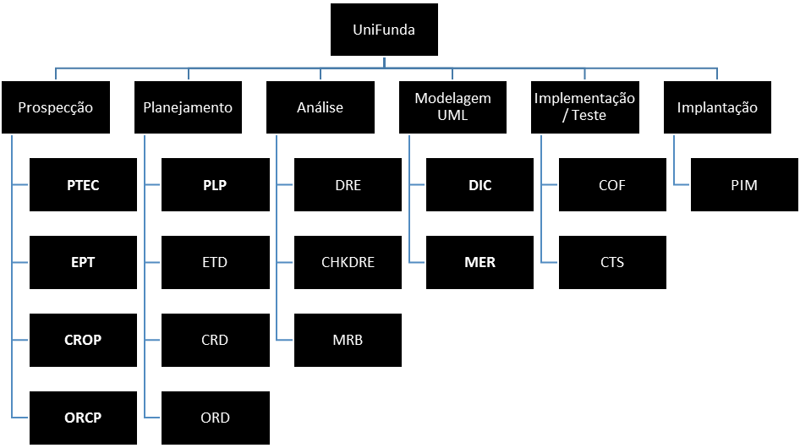

Figura 1: EAP do projeto

processo de desenvolvimento do software
<Esta seção descreve a metodologia de desenvolvimento adotada pelo projeto, descrevendo as atividades de ciclo de vida, atividades de apoio e artefatos gerados. No caso de ser adotado um processo padrão da SWFactory pode ser feita uma referência à mesma, descriminando quais os artefatos a serem gerados por este projeto.>

O Processo de Software da COM212 – Gerência de Projeto de Software
<Esta subseção descreve o processo de software adotado pela contratada para o desenvolvimento e avaliação do projeto. Um processo de software compreende a metodologia, modelo de ciclo de vida, técnicas, artefatos, ferramentas e atividades instanciadas para o projeto.>

Gerência de Requisitos
<Esta subseção descreve como serão realizadas as atividades de gerência de requisitos.>

Documentação dos Requisitos
<Esta seção descreve como será realizada a documentação dos requisitos. Isto inclui critérios de como o entendimento será obtido e como é realizada a avaliação dos requisitos para garantir que ele atende a alguns critérios de qualidade.>

Controle de Mudanças e Comprometimentos
<Esta subseção descreve como é realizado o controle de mudanças nos requisitos. Será utilizada a ferramenta <nome da ferramenta> para controle de mudanças nos requisitos. Deve ser listado aqui como acontece o controle de mudanças e como é realizado o comprometimento com os requisitos.>
Quando estiver acontecendo a análise da solicitação de mudança nos requisitos, este deve ser analisado através da matriz de rastreabilidade identificando quais são os planos e produtos de trabalho dependentes deste requisito.
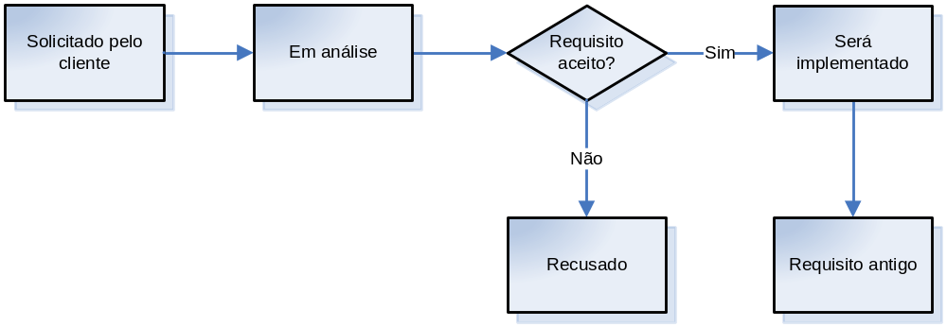
Figura 2: Estados dos Requisitos
- Solicitado pelo cliente: quando o requisito foi solicitado pelo cliente o seu status na ferramenta utilizada para controle de requisitos é novo.
- Em análise: após acontecer uma solicitação pelo cliente, o requisito será avaliado para verificar se é possível implementa-lo dentro do prazo definido pelo projeto. O seu status na ferramenta utilizada para controle de requisitos é atribuído. Pode acontecer uma renegociação nos prazos e custo do projeto com o cliente.
- Recusado: se a solicitação for recusada após a sua avaliação, o requisito estará como recusado e o seu status na ferramenta utilizada para controle de requisitos é retorno.
- Será implementado: quando um requisito estiver neste estado, quer dizer que essa é a versão do requisito que será implementado. Este estado deve ser usado como referência para a implementação. O seu status na ferramenta utilizada para controle de requisitos é confirmado. Quando novos requisitos entrarem nesse estado, deve acontecer um novo comprometimento através de assinatura nos documento de solicitação de mudança.
- Requisito antigo: quando surgir uma nova versão do requisito, “será implementado” mudará para “requisito antigo” e o novo requisito se tornará “será implementado”. O seu status na ferramenta utilizada para controle de requisitos é fechado.

Rastreabilidade entre os requisitos, planos de projeto e produtos de trabalho
<Esta seção descreve como será realizada a rastreabilidade bidirecional entre os requisitos, planos de projeto e produtos de trabalho. Dever ser mostrado como será realizado o preenchimento da matriz e também quem editará essas informações. Deve ser mostrado como será realizada a geração de relatórios quando uma mudança está sendo analisada.>

Plano de Iteração
<Esta seção descreve o plano de iteração do projeto em alto nível.>

Auditorias sobre Gerência de Requisitos
<Esta seção descreve como serão realizadas auditorias sobre a Gerência de Requisitos, definindo alguns critérios para estas. Deve ser mostrada a periodicidade de ocorrência destas auditorias e quem será o responsável por estas.>

Artefatos Gerados
<Esta subseção descreve o subconjunto de artefatos que serão gerados pelo projeto, de acordo com a análise realizada levando-se em conta o tipo de problema abordado, tecnologias utilizadas entre outros fatores. Aqui devem ser incluídos pelo menos os artefatos disponibilizados para o cliente, ficando a cargo do gerente de projeto incluir os artefatos de uso interno nesta seção ou no cronograma detalhado do projeto.>
Proposta Técnica, Proposta Comercial, Documento de Requisitos...

Padrões Adotados
<Nesta subseção são descritos os padrões adotados para o desenvolvimento do projeto, tais como padrões de codificação, convenção de nomenclatura, templates para revisões e verificações, etc. Caso sejam adotados os padrões corporativos da contratada, os documentos que descrevem os padrões devem ser referenciados. >

Padrão de pastas na ferramenta de controle de mudanças
<Os artefatos gerados no decorrer do projeto deverão ser armazenados na ferramenta utilizada para controle de versão, na seguinte estrutura de pastas.
Abaixo segue um exemplo de como deve ser especificada a estrutura de pastas. >
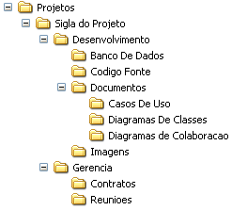

Figura 3. 1 – Estrutura de Pastas no Repositório.

Revisões, Verificações e Validações
<Nesta seção devem ser relacionados os pontos quando serão realizadas as atividades de verificação do projeto, as quais poderão ser feitas pela equipe técnica e/ou em conjunto com o cliente, e também a forma como estas atividades serão realizadas.>

Monitoração do Projeto
<Nesta seção deve ser listado o que vai ser monitorado quando um marco do projeto é atingido. Além disso, também deve ser definida a periodicidade de ocorrência do Processo de Monitoração de Controle (PMC) no projeto. Esta monitoração inclui custos, esforços entre outros.>

entradas e saídas do projeto
<Nesta seção devem ser descritas as principais entradas do projeto (requisitos do usuário, relatórios do cliente, normas e leis etc) e as saídas que serão disponibilizadas para o cliente (ex. manual do usuário, help on-line, produto de software etc), as quais devem estar explicitadas no contrato firmado.>

organização do projeto
<Esta seção apresenta informações a respeito da estrutura organizacional do projeto, incluindo o organograma do projeto, pessoal envolvido e responsabilidades, recursos computacionais alocados ao projeto, ferramentas de apoio, além de descrever como serão realizadas as interfaces organizacionais entre os diferentes grupos envolvidos no desenvolvimento do projeto.>

Organograma
< Esta seção apresenta o organograma do projeto, com as pessoas envolvidas no projeto, seus respectivos nomes, papéis e atribuições. >

Interfaces Técnicas e Organizacionais
< Esta subseção compreende informações sobre como serão realizadas as interações entre os grupos relacionados com o projeto, tais como reuniões com os usuários, equipe técnica, representantes legais do fornecedor e cliente, entre outros. Na escolha dos usuários que irão compor a interface, deve ser dado preferência para contratantes do serviço, pessoas que tenham conhecimento do negocio da empresa, e principalmente quem irá utilizar os artefatos gerados pelo projeto. >

O papel de cada membro da equipe está descrito na Matriz de Responsabilidades abaixo.
Matriz de Responsabilidade
# | Nome | % Alocação | Área | Responsabilidade (Perfil)
1 | XX | 10 % | Gestão de Projetos / Garantia da Qualidade | Apoiar o Planejamento / Controle do Projeto e realizar a Verificação de algumas entregas
2 | yy | Pontual | Gestão de Projeto / Conteúdo | Membro da equipe de projeto / Elaboração e adaptação de conteúdo / Revisão de Conteúdo
3 | zz | Pontual | Infra-estrutura | Adm. De Servidores e Rede
Tabela 5. 1 – Matriz de Responsabilidades.

Reuniões da Equipe Técnica
<Estas reuniões são realizadas <semanal, quinzenal, mensal...> entre a equipe de desenvolvimento e o gerente do projeto, a fim de acompanhar o desempenho do projeto, em confronto com o plano estabelecido. >

Reuniões de Garantia da Qualidade
<Estas reuniões são realizadas <semanal, quinzenal, mensal...> entre a equipe de desenvolvimento, o gerente de projeto, o engenheiro de processo e o responsável pela qualidade, a fim de garantir a conformidade das atividades e dos artefatos de software com os padrões, procedimentos e requisitos pré-estabelecidos.

Reuniões de Apresentação de Status do Projeto
<Estas reuniões são realizadas <semanal, quinzenal, mensal...> entre o gerente de projeto, o engenheiro de processo e o responsável pela qualidade e o gerente da área de negócio, a fim de apresentar ao gerente da área de negócio o status do projeto. Nesta reunião serão tratados assuntos relacionados ao andamento do projeto e podem ser propostas ações corretivas. >

Interface entre a Equipe Técnica e os Usuários (Clientes)
<Descreve os tipos de interface entre a equipe técnica, gerente do projeto, líder de projeto, e os diferentes representantes da instituição contratante: usuários, gerentes, gerente de processo e responsável pela qualidade. É importante incluir como os artefatos serão disponibilizados e validados pelo cliente.>

Infra-estrutura
<Nesta subseção deve ser descrita a infra-estrutura utilizada para o desenvolvimento do projeto, incluindo equipamentos, software de apoio, materiais, e qualquer outro recurso que seja relevante ser registrado.>

Ferramentas
Ferramenta | Nº licenças

Equipamentos
Descrição do equipamento | Quantidade
 | 03

<Outros itens relevantes>

Controle de Documentos e Dados
<Esta seção compreende informações relacionadas ao controle de documentos do projeto, incluindo seu armazenamento, atualização e recuperação. Os documentos e dados compreendem todos os artefatos do projeto e outros documentos relevantes a serem controlados. >

Controle de versão
<Será utilizada a ferramenta de gerencia de configuração <nome da ferramenta>. Essa ferramenta pode ser encontrada em <endereço>.
Dados de conexão
Host: -
Port: -
User: Nome do usuário
Password: Senha de acesso
Diariamente serão realizados backups do conteúdo do projeto, evitando dessa forma que algum sinistro prejudique o andamento do mesmo. >

Dados Gerenciados
<Deverão ser listados nessa seção quais são os dados relevantes do projeto e também como será a forma de coleta dos dados. O texto abaixo representa um exemplo de preenchimento desta seção.>
Documentos de caráter sigiloso deverão ser controlados pelo Gerente de Projeto, através de um projeto na ferramenta <nome da ferramenta de gerência de configuração> que somente o Gerente de Projeto tenha acesso.
Documentos que não possuem caráter sigiloso serão disponibilizados dentro do projeto padrão no <nome da ferramenta de gerência de configuração>.

Permissões
A tabela a seguir ilustra quais são as permissões de cada perfil dentro do projeto.
Pastas | Desenvolvedores | Gerência
projeto\gerencia | Leitura | Leitura, Escrita
projeto\desenvolvimento | Leitura, Escrita | Leitura, Escrita
Tabela 5.1 – Permissões de usuários

Armazenamento, cópia, recuperação e preservação
< Esta subseção se destina a apresentar os procedimentos de garantia de prevenção de danificação ou deterioração do produto. Informe aqui quais são estes procedimentos.>
.

análise de riscos
<Esta seção compreende um plano de gerência de riscos potenciais para o desenvolvimento do projeto, incluindo análise de riscos, possíveis dependências e problemas associados com o desenvolvimento, que possam impactar na qualidade do produto final. Ações corretivas e preventivas devem ser planejadas. Esta seção pode fazer parte de um documento independente, referenciado nesta seção se necessário.>
Cada risco deve ser identificado e classificado através da tabela abaixo.
Obs.: A tabela abaixo contém um risco exemplo.
Gerenciamento de Risco
Declaração do Risco: condição e conseqüência do risco
P (Probabilidade): probabilidade de acontecer o risco (1-baixa, 2-média, 3-alta)
I (Impacto): perda ou prejuízo caso o risco aconteça (1-baixa, 2-média, 3-alta)
E (Exposição): P x I, escala utilizada para classificar os riscos (mais alto = mais perigoso)
Data: data de identificação do risco
# | Declaração do Risco | P | I | E | Descritivo | Responsável | Data
1 | Envolvimento de membros da equipe em vários projetos simultâneos | 3 | 3 | 9 | Os membros da equipe estão matriculados em outras disciplinas que também possuem atividades extraclasse e alguns membros da equipe também trabalham durante o período diurno. | Éderson, Geraldo e Jorge | 03/10/2016
2 | Indisponibilidade do cliente | 2 | 3 | 6 | Pouca disponibilidade de tempo do cliente para tratar dúvidas e informações sobre o projeto | Geraldo
3 | Metodologia de estimativa de custos inadequada | 3 | 1 | 3 | Não há dados históricos de projetos para realizar uma estimativa adequada dos custos do projeto | Éderson | 03/10/16
4 | Falta de comprometimento formal do cliente | 2 | 3 | 6 | Pouca dedicação do cliente para atender as fases e procedimentos necessários para o projeto | Éderson
5 | Pressão excessiva de prazo | 2 | 3 | 6 | Grande quantidade de entregas e desenvolvimento para curto períodos de tempo
6 | Mudança de escopo do projeto | 1 | 3 | 3 | Cliente com pouco conhecimento sobre o que quer para o projeto
7 | Membros da equipe de desenvolvimento não familiarizados com o negócio do cliente | 2 | 2 | 4
8 | Gerente de projetos inexperientes | 3 | 2 | 6 | Membros da equipe estão em processo de aprendizagem em gerenciamento de projetos
Tabela 6. 1 – Riscos identificados e classificação

Resposta aos Riscos
<Descrever as respostas, ou ações corretivas, aos riscos identificados na seção anterior. >
# | Mitigação | Resposta
1 | Monitorar o comprometimento da alocação dos recursos com o plano. | Contratar pessoas para suprir as atividades fora do projeto que estariam inviabilizando a participação do recurso no projeto.  Aumentar o prazo de conclusão do projeto.
Tabela 6. 2 – Respostas aos riscos identificados

ações corretivas
Esta seção se destina a apresentar os critérios para que ocorram ações corretivas, quando a execução do projeto se desvia do planejado.
<As linhas abaixo podem servir como exemplo.>
- O cronograma do projeto está com 15 dias de atraso;
- Indisponibilidade de recursos humanos ou físicos;

Estimativas
<Esta seção apresenta com são realizadas as estimativas de tamanho, esforço e custo. As linhas abaixo sevem como um exemplo.>
Para serem realizadas as estimativas de tamanho do produto de software é utilizada a estimativa por pontos de caso de uso. O uso desta estimativa se justifica pelo fato de que é possível realizar estimativas sem que o projeto esteja desenvolvido. Com a própria especificação de requisitos é possível realizar esta estimativa.
A estimativa de esforço é obtida através da multiplicação da medida de pontos de caso de uso pela produtividade em horas da empresa.
A estimativa de custo é obtida através da atribuição de recursos às atividades do projeto e também o cadastramento do valor homem/hora no cronograma. Para geração de estimativas de custos, será utilizado o MSProject.

cronograma
<Esta seção apresenta o cronograma para desenvolvimento do projeto. No cronograma devem constar as atividades, marcos, dependências e recursos humanos alocados.
Para a construção do cronograma, no planejamento, devem ser considerados os requisitos descritos no documento de requisitos e realizado uma previsão de realização para eles considerando as atividades que serão necessárias e os recursos que estarão disponíveis.
Obs.: Marco (Milestones) é o ponto final de uma atividade de processo>

Referências
<Esta seção deve prover uma lista de todos os documentos relacionados a este documento. >

Representante do contratando Representante da contratante

Testemunha 1 Testemunha 2

